**TRƯỜNG ĐẠI HỌC BÁCH KHOA**

**KHOA CÔNG NGHỆ THÔNG TIN**

**BÁO CÁO**

**PBL3 : ĐỒ ÁN CÔNG NGHỆ PHẦN MỀM**

**ĐỀ TÀI**

**XÂY DỰNG WEBSITE BÁN HÀNG QUẦN ÁO THỂ THAO**

**Người hướng dẫn**

1. Lê Thị Mỹ Hạnh
2. Lê Sữa

**Sinh viên thực hiện:**

1. Cao Minh Trí MSSV : 102190194 Nhóm HP : 19Nh.13B
2. Trần Anh Dũng MSSV : 102190159 Nhóm HP : 19Nh.13C
3. Dương Trường Vũ MSSV : 102190199 Nhóm HP : 19Nh.13C
4. Trương Thị Mỹ Duyên MSSV : 102190160 Nhóm HP : 19Nh.13C

**Đà Nẵng, 06/2021**

**LỜI NÓI ĐẦU**

Ngày nay công nghệ thông tin đã có những bước phát triển mạnh mẽ theo cả chiều rộng và sâu. Máy tính điện tử không còn là một thứ quý hiếm mà đang ngày càng trở thành một công cụ làm việc và giải trí thông dụng của con người, không chỉ ở nơi làm việc mà còn ở ngay trong gia đình. Đặc biệt công nghệ thông tin được áp dụng trong mọi lĩnh vực kinh tế, chính trị, xã hội… Ứng dụng công nghệ thông tin và tin học hóa được xem là một trong những yếu tố mang tính quyết định trong hoạt động của quốc gia, tổ chức và cả trong các cửa hàng. Nó có vai trò hết sức quan trọng và có thể tạo nên bước đột phá mạnh mẽ.

Mạng **INTERNET** là một trong những sản phẩm có giá trị hết sức lớn lao và ngày càng trở nên một công cụ không thể thiếu, là nền tảng để truyền tải trao đổi thông tin trên toàn cầu. Bằng **INTERNET**, chúng ta đã thực hiện được những công việc với tốc độ nhanh hơn, chi phí thấp hơn nhiều so với phương thức truyền thống. Chính điều này, đã thúc đẩy sự khai sinh và phát triển của thương mại điện tử trên khắp thể giới, làm biến đổi đáng kể bộ mặt văn hóa, nâng cao đời sống con người. Trong hoạt động sản xuất, kinh doanh, thương mại điện tử đã khẳng định được xúc tiến và thúc đẩy sự phát triển của doanh nghiệp. Đối với một cửa hàng, việc quảng bá và giới thiệu sản phẩm đến khách hàng đáp ứng nhu cầu mua sắm ngày càng cao của khách hàng sẽ là cần thiết. Vì vậy, nhóm chúng em đã thực hiện đề tài “**Xây dựng Website bán quần áo thể thao**”. Cửa hàng có thể đưa các sản phẩm lên website của mình và quản lý website đó, khách hàng có thể đặt mua các sản phẩm của cửa hàng mà không cần đến cửa hàng. Cửa hàng sẽ gửi tận tay đến khách hàng. Website là nơi quản bá tốt nhất tất cả sản phẩm mà mình bán ra.

Đặc biệt chúng em xin chân thành cảm ơn thầy giáo ***ThS. Lê Thị Mỹ Hạnh***  và anh ***Lê Sữa*** đã tận tình giúp đỡ chúng em trong quá trình làm đề tài này.

MỤC LỤC

**1.** **QUÁ TRÌNH TRIỂN KHAI** 6

**2.** **DANH SÁCH PHÂN CÔNG NHIỆM VỤ** 6

**2.1.** **Bảng phân công nhiệm vụ** 6

**2.2.** **Quản lý dự án** 6

**2.2.1.** **Lịch biểu công việc** 6

**2.2.2.** **Mô hình quản lý dự án** 6

**2.2.3.** **Công cụ thực hiện** 6

**2.2.5.** **Các vấn đề trong quá trình thực hiện** 6

**2.2.6.** **Công cụ quản lý dự án** 6

**3.** **GIỚI THIỆU ĐỀ TÀI** 6

**3.1.** **Mục đích** 6

**3.2.** **Phạm vi** 6

**4.** **TỔNG QUAN ĐỀ TÀI** 6

**4.1.** **Tác nhân** 6

**4.2.** **Biểu đồ ca sử dụng** 7

**4.3.** **Biểu đồ hoạt động** 11

**4.4.** **Biểu đồ lớp** 12

**4.5.** **Biểu đồ tuần tự** 12

**4.6.** **Cơ sở dữ liệu** 14

**4.6.1.** **Tổng quan về cơ sở dữ liệu** 14

**4.6.2.** **Đặt tả cơ sở dữ liệu** 15

**5.** **MÔ TẢ CHỨC NĂNG HỆ THỐNG** 17

**5.1.** **Đăng nhập/ đăng ký** 17

**5.2.** **Giao diện chính** 20

**5.3.** **Giao diện hiển thị thông tin sản phẩm chi tiết** 22

**5.4.** **Quản lý đơn hàng cho khách hàng** 24

**5.5.** **Quản lý đơn hàng của Admin** 25

**5.6.** **Quản sản phẩm** 27

**5.7.** **Quản lý người dùng** 29

**6.** **YÊU CẦU PHI CHỨC NĂNG** 30

**6.1.** **Yêu cầu về công nghệ và nền tảng cơ sở dữ liệu** 30

**6.2.** **Yêu cầu về bảo mật và an ninh** 30

**6.3.** **Yêu cầu về giao diện** 30

**6.4.** **Yêu cầu thực thi** 31

**6.5.** **Yêu cầu tốc độ xử lý** 31

**6.6.** **Yêu cầu chất lượng phần mềm** 31

**6.7.** **Yêu cầu môi trường hoạt động** 31

**6.8.** **Yêu cầu tài liệu người sử dụng** 31

**7.** **KẾT LUẬN VÀ HƯỚNG PHÁT TRIỂN** 31

**7.1.** **Kết luận** 31

**7.2.** **Hướng phát triển** 32

**8.** **TÀI LIỆU THAM KHẢO** 32

**DANH MỤC HÌNH ẢNH**

Hình 1. Biểu đồ ca sử dụng 10

Hình 2. Biểu ca sử dụng khách hàng 11

Hình 3. Biểu đồ hoạt động website 14

Hình 4. Biểu đồ lớp 14

Hình 5. Sơ đồ tuần tự quản lý thông tin sản phẩm 15

Hình 6. Sơ đồ tuần tự quản lý thông tin đơn hàng 15

Hình 7.Sơ đồ tuần tự quản lý thông tin tài khoản 16

Hình 8. Sơ đồ tuần tự quản lý thông tin giỏ hàng 16

Hình 9. Tổng quan về cơ sở dữ liệu 17

Hình 10. Giao diện đăng nhập 19

Hình 11. Giao diện đăng ký 21

Hình 12. Giao diện khi đăng nhập 22

Hình 13. Giao diện sau khi đăng nhập 23

Hình 14. Giao diện thông tin chi tiết sản phẩm 24

Hình 15. Giao diện quản lý đơn hàng của khác hàng 26

Hình 16. Giao diện quản lý đơn hàng của Admin 27

Hình 17. Giao diện quản lý sản phẩm 29

Hình 18. Giao diện thêm sản phẩm của Admin 30

Hình 19. Giao diện quản lý người dùng 31

**DANH MỤC BẢNG**

**Table 1. Quá trình triển khai** 6

**Table 2. Bảng phân công nhiệm vụ** 6

**Table 3. Bảng phân chia cụ thể công việc** 7

**Table 4. Tổng quan đề tài** 11

**Table 5. Bảng mô tả chức năng quản lý đơn hàng** 12

**Table 6. Bảng mô tả chức năng quản lý thông tin sản phẩm** 13

**Table 7. Bảng mô tả chức năng quản lý thông tin tài khoản** 13

**Table 8. Bảng mô tả chức năng quản lý khách hàng** 14

**Table 9. Bảng mô tả chức năng quản lý thanh toán đơn hàng** 14

**Table 10. Bảng mô tả chức năng quản lý thống kê doanh thu** 14

**Table 11. Bảng cơ sở dữ liệu Catagoris** 19

**Table 12.Bảng cơ sở dữ liệu Products** 19

**Table 13. Bảng cơ sở dữ liệu Users** 20

**Table 14. Bảng cơ sở dữ liệu Orders** 20

**Table 15. Bảng mô tả chức năng đăng nhập** 21

**Table 16. Bảng mô tả chức năng đăng ký** 23

**Table 17.Bảng mô tả các chức năng giao tiếp với Web** 25

**Table 18. Bảng mô tả các chức năng giao tiếp với trang chi tiết sản phẩm** 27

**Table 19. Bảng các chức năng quản lý đơn hàng của khách hàng** 28

**Table 20. . Bảng các chức năng quản lý đơn hàng của Admin** 29

**Table 21. . Bảng các chức năng quản lý sản phẩm của Admin** 31

**Table 22. . Bảng các chức năng quản người dùng của Admin** 33

1. **QUÁ TRÌNH TRIỂN KHAI**

**Table 1. Quá trình triển khai**

|  |  |  |
| --- | --- | --- |
| **Ngày** | **Nội dung công việc** | **Sản phẩm** |
| 12.03 | Chọn đề tài | Bán hàng |
| 15.03 | Chọn nền tảng làm | Website |
| 20.03-01.04 | Bàn luận và thực hiện sơ đồ use-case | Sơ đồ Usercase |
| 01.04-20.04 | Giao diện chính của website + phát họa chương trình bằng backend | Giao diện |
| 20.04-15.05 | Giao diện chi tiết sản phẩm, giao diện quản lý + backend xử lý đăng xuất, đăng nhập | Giao diện chi tiết |
| 15.05-01.06 | Hoàn tất giao diện , xử lý backend quản lý | Hoàn thành frontend |
| 01.06-05.06 | Hoàn tất xử lý backend cho quản lý đơn hàng | Hoàn thành backend và test |

1. **DANH SÁCH PHÂN CÔNG NHIỆM VỤ**
   1. **Bảng phân công nhiệm vụ**

**Table 2. Bảng phân công nhiệm vụ**

|  |  |
| --- | --- |
| **Họ tên** | **Nhiệm vụ** |
| **Trần Anh Dũng** | Thiết kế giao diện Fronted |
| **Trương Thị Mỹ Duyên** | Thiết kế giao diện Frontend |
| **Cao Minh Trí** | Thiết kế cơ sở dữ liệu , Backend |
| **Dương Trường Vũ** | Thiết kế cơ sở dữ liệu , Backend |

* 1. **Quản lý dự án**
     1. **Lịch biểu công việc**
* Thời gian tổng thể

Tổng thời gian dự kiến là 60 ngày được chia như sau :

* Khảo sát, phân chia thiết kế hệ thống : 7 ngày
* Lập trình, kiểm thử : 48 ngày
* Viết báo cáo, các tài liệu liên quan : 10 ngày
* Thời gian chi tiết :

**Table 3. Bảng phân chia cụ thể công việc**

|  |  |  |  |  |  |  |
| --- | --- | --- | --- | --- | --- | --- |
| STT | Công việc | Thời gian | CV trước | Nhân lực | Tên nhân lực | Mô tả |
| 1 | A | 2 | - | 2 man | Trương Thị Mỹ Duyên  Dương Trường Vũ | Xác định yêu cầu hệ thống |
| 2 | B | 2 | A | 2 man | Trương Thị Mỹ Duyên  Dương Trường Vũ | Mô tả yêu cầu hệ thống |
| 3 | C | 2 | B | 4 man | Trương Thị Mỹ Duyên  Dương Trường Vũ  Trần Anh Dũng  Cao Minh Trí | Phân tích sơ đồ Usercase |
| 4 | D | 3 | C | 2 man | Trần Anh Dũng  Cao Minh Trí | Thiết kế sơ đồ Usercase |
| 5 | E | 1 | D | 4 man | Trương Thị Mỹ Duyên  Dương Trường Vũ  Trần Anh Dũng  Cao Minh Trí | Phân tích sơ đồ lớp |
| 6 | F | 3 | E | 2 man | Trương Thị Mỹ Duyên  Dương Trường Vũ | Thiết kế sơ đồ lớp |
| 7 | G | 3 | F | 2 man | Trương Thị Mỹ Duyên  Dương Trường Vũ | Tạo cơ sở dữ liệu |
| 8 | H | 2 | G | 2 man | Trần Anh Dũng  Cao Minh Trí | Thiết kế sơ đồ hoạt động |
| 9 | I | 7 | H | 2 man | Trần Anh Dũng  Trương Thị Mỹ Duyên | Lên ý tưởng thiết kế trang web |
| 10 | J | 10 | I | 2 man | Trần Anh Dũng  Trương Thị Mỹ Duyên | Thiết kế dao diện trang chủ |
| 11 | K | 4 | J | 1 man | Trương Thị Mỹ Duyên | Thiết kế giao diện chi tiết sản phẩm |
| 12 | L | 6 | J | 1 man | Trương Thị Mỹ Duyên | Thiết kế giao diện quản lí sản phẩm cho Admin |
| 13 | M | 4 | J | 1 man | Trần Anh Dũng | Thiết kế giao diện cho Customer |
| 14 | N | 2 | J | 1 man | Trương Thị Mỹ Duyên | Thiết kế giao diện giỏ hàng cho Customer |
| 15 | O | 1 | J | 1 man | Trần Anh Dũng | Thiết kế giao diện đăng nhập / đăng xuất / quên mật khẩu |
| 16 | P | 3 | J | 1 man | Trương Thị Mỹ Duyên | Thiết kế giao diện quản lí Customer cho Admin |
| 17 | Q | 2 | J,K,L  ,M,NO,P | 2 man | Trần Anh Dũng  Trương Thị Mỹ Duyên | Kiểm thử giao diện theo từng phần |
| 18 | R | 3 | Q | 2 man | Trần Anh Dũng  Trương Thị Mỹ Duyên | Kiểm thử giao diện theo toàn hệ thống |
| 19 | S | 2 | H | 2 man | Dương Trường Vũ  Cao Minh Trí | Xác định mô hình của dự án |
| 20 | T | 3 | S | 2 man | Dương Trường Vũ  Cao Minh Trí | Xác định các API cần thiết |
| 21 | U | 8 | T | 2 man | Dương Trường Vũ  Cao Minh Trí | Xây dựng các API |
| 22 | V | 5 | U | 2 man | Dương Trường Vũ  Cao Minh Trí | Xử lý các ngoại lệ |
| 23 | W | 3 | V | 2 man | Dương Trường Vũ  Cao Minh Trí | Kiểm thử từng phần API |
| 24 | X | 7 | R,V | 4 man | Trương Thị Mỹ Duyên  Dương Trường Vũ  Trần Anh Dũng  Cao Minh Trí | Hoàn thiện hệ thống |
| 25 | Y | 5 | X | 1. man | Trương Thị Mỹ Duyên  Dương Trường Vũ | Kiểm thử toàn hệ thống |
| 26 | Z | 1 | Y | 4 man | Trương Thị Mỹ Duyên  Dương Trường Vũ  Trần Anh Dũng  Cao Minh Trí | Họp team, đánh giá, kết thúc dự án |

* + 1. **Mô hình quản lý dự án**
* Trách nhiệm và quyền lực của mọi người được phân cấp rõ ràng.
* Quản lý cần nắm rõ khả năng của từng người.
* Công việc được giao từ trên xuống dưới.
  + 1. **Công cụ thực hiện**
* SQL Server: Lưu trữ CSDL
* Visual Studio 2019 và Visual Studio Code 2019 : IDE Code
* Draw.io: Phân tích thiết kế, vẽ sơ đồ Usecase, Class, Activity, …
  + 1. **Kỹ thuật sử dụng trong dự án**
* SQL
* Asp.net MVC
  + 1. **Các vấn đề trong quá trình thực hiện**

1. Lỗi

* Các lỗi sẽ luôn được giải quyết một cách nhanh nhất để dự án được đúng tiến trình đảm bảo chất lượng, đúng tiến trình theo yêu cầu của giáo viên hướng dẫn.
* Do dự án khá nhỏ nên sẽ không có trường hợp xuất hiện lỗi quá lớn khiến nhóm không xử lý được, điều này được nhóm đảm bảo tuyệt đối.

1. Các yêu cầu thay đổi

* Các yêu cầu thay đổi nếu nằm trong khả năng không ảnh hưởng đến dự án nhóm có thể chấp nhân thực hiện theo yêu cầu mới của dự án tùy theo mức độ thay đổi.
* Nếu thay đổi quá lớn không phù hợp nhóm sẽ thảo luận lại với giáo viên hướng dẫn để xem xét lại yêu cầu.
  + 1. **Công cụ quản lý dự án**
* GitHub: dùng để quản lý code và để mọi người có thể theo dõi dự án cũng như thực hiện các công việc được giao
* Trello: dùng để tạo ra lịch trình giúp các thành viên nắm được thời gian bắt đầu và hoàn thành công việc của từng giai đoạn

1. **GIỚI THIỆU ĐỀ TÀI** 
   1. **Mục đích**

* Sự phát triển của công nghệ thông tin đem đến các mặt lợi ích cho xã hội như xử lý những vấn đề phức tạp mà con người vốn dĩ làm lâu,mất thời gian hoặc những công việc con người không thể làm được. Đồng thời đi cùng đó là sự phát triển của xã hội như cầu được mua sắm ngày càng lớn.Những điều đó khiến tạo nên một nền tảng mua sắm mới là mua sắm trực tuyến.
* Mua sắm trực tuyến là một ứng dụng web thương mại điện tử về phong cách sống,bán lẻ nhiều loại trang và sản phẩm phong cách sống (Show at is Men’s Wear).Dự án này cho phép xem các sản phẩm khác nhau có sẵn co phép người dùng đăng ký mua các sản phẩm mong muốn ngay lập tức bằng thanh toan Paypal người xử lý (Thanh toan tức thì) và cũng có thể đặt hang bằng cách sử dụng tiền mặt tùy chọn khi giao hàng (Thanh toán sau).
  1. **Phạm vi**
* Những khách hàng đam mê thể thao và muốn mua đồ thể thao
* Là khách hàng của website N7 Clothing trong thành phố Đà Nẵng

1. **TỔNG QUAN ĐỀ TÀI** 
   1. **Tác nhân**

* Bảng dưới đây mô tả tất cả các tác nhân của Website bán hàng thể thao. Một tác nhân đại diện cho một vai trò người dùng; hiện tại có Quản trị viên và khách hàng.
* Mỗi tác nhân có những thao tác riêng khi truy cập vào hệ thống, căn cứ vào quyền của mình

**Table 4. Tổng quan đề tài**

|  |  |
| --- | --- |
| **Actor** | **Description** |
| Khách hàng | Có quyền xem sản phẩm, tiếp nhận thông tin sản phẩm và them sản phẩm vào giỏ hàng, có thể thanh toán đơn hoặc hủy đơn, có thể đánh giá về sản phẩm |
| Quản trị viên | Bao gồm các quyền của khách hàng, ngoài ra còn có quyền quản lý sản phẩm ( thêm , sữa , xóa ) , quản lý tài khoản , quản lý đơn hàng của website |

* 1. **Biểu đồ ca sử dụng**
* Diagram

  Description automatically generatedSơ đồ sau đây cung cấp tổng thể về các nhóm chức năng, các tác nhân của hệ thống. Các chức năng của hệ thống được chia thành các usecase sau:

Hình 1. Biểu đồ ca sử dụng

Hình 2. Biểu ca sử dụng khách hàng

* **Bảng đặc tả các chức năng các ca sử dụng**
* Quản lý đơn hàng

**Table 5. Bảng mô tả chức năng quản lý đơn hàng**

|  |  |
| --- | --- |
| Tên Use Case | Quản lý đơn hàng |
| Use Case ID | UC-01 |
| High Level Requirement Ref | Thông tin đơn hàng được trích xuất từ CSDL và hiển thị lên màn hình. Khách hàng chỉ có thể xem, sữa , hủy đơn của mình ,quản trị viên có thể quản lý đơn hàng của khách hàng |
| Tác nhân | Quản trị viên |
| Mô tả | Chức năng này cho phép xem và thêm, sửa, xóa thông tin đơn hàng |
| Kích hoạt | NA |
| Điều kiện tiên quyết | Người dùng đăng nhập thành công và chọn nút “Quản lý đơn hàng” |
| Xử lý hậu kỳ |  |

* Quản lý thông tin sản phẩm

**Table 6. Bảng mô tả chức năng quản lý thông tin sản phẩm**

|  |  |
| --- | --- |
| Tên Use Case | Quản lý thông tin sản phẩm |
| Use Case ID | UC-02 |
| High Level Requirement Ref | Thông tin sân được trích xuất từ CSDL và hiển thị lên màn hình. Chỉ quản trị viên có thể xem và thêm, sửa, xóa thông tin sản phẩm. |
| Tác nhân | Quản trị viên |
| Mô tả | Chức năng này cho phép xem và thêm, sửa, xóa thông tin sân |
| Kích hoạt | NA |
| Điều kiện tiên quyết | Quản lý đăng nhập thành công và chọn nút “Quản lý thông tin sản phẩm” |
| Xử lý hậu kỳ |  |

* Quản lý thông tin tài khoản

**Table 7. Bảng mô tả chức năng quản lý thông tin tài khoản**

|  |  |
| --- | --- |
| Tên Use Case | Quản lý thông tin tài khoản |
| Use Case ID | UC-03 |
| High Level Requirement Ref | Thông tin nhân viên được trích xuất từ CSDL và hiển thị lên màn hình. Chỉ quản trị viên có thể xem và thêm, sửa, xóa thông tin tài khoản. |
| Tác nhân | Quản trị viên |
| Mô tả | Chức năng này cho phép xem và thêm, sửa, xoá thông tin tài khoản. |
| Kích hoạt | NA |
| Điều kiện tiên quyết | Quản lý đăng nhập thành công và chọn nút “Quản lý tài khoản” |
| Xử lý hậu kỳ |  |

* Quản lý khách hàng

**Table 8. Bảng mô tả chức năng quản lý khách hàng**

|  |  |
| --- | --- |
| Tên Use Case | Quản lý khách hàng |
| Use Case ID | UC-04 |
| High Level Requirement Ref | Thông tin khách hàng được trích xuất từ CSDL và hiển thị lên màn hình. Khách hàng và quản trị viên có thể xem và thêm, sửa, xoá thông tin khách hàng. |
| Tác nhân | Khách hàng , quản trị viên |
| Mô tả | Chức năng này cho phép xem và thêm, sửa, xoá thông tin khách hàng. |
| Kích hoạt | NA |
| Điều kiện tiên quyết | Người dùng đăng nhập thành công và chọn nút “Quản lý khách hàng” |
| Xử lý hậu kỳ |  |

* Thanh toán hóa đơn

**Table 9. Bảng mô tả chức năng quản lý thanh toán đơn hàng**

|  |  |
| --- | --- |
| Tên Use Case | Thanh toán hoá đơn |
| Use Case ID | UC-05 |
| High Level Requirement Ref | Thông tin hoá đơn được trích xuất từ CSDL và hiển thị lên màn hình. Khách hàng và quản trị viên đều có thể xem và thêm, sửa, xoá thông tin hoá đơn. |
| Tác nhân | Khách hàng , quản trị viên |
| Mô tả | Chức năng này cho phép xem và thêm, sửa, xoá thông tin hoá đơn và thực hiện thanh toán cho khách. |
| Kích hoạt | NA |
| Điều kiện tiên quyết | Người dùng đăng nhập thành công và chọn nút “Thanh toán hoá đơn” |
| Xử lý hậu kỳ |  |

* Quản lý thống kê doanh thu

**Table 10. Bảng mô tả chức năng quản lý thống kê doanh thu**

|  |  |
| --- | --- |
| Tên Use Case | Thống kê |
| Use Case ID | UC-06 |
| High Level Requirement Ref | Lịch sử hoá đơn được trích xuất từ CSDL và hiển thị lên màn hình. Chỉ quản lý có thể xem thống kê. |
| Tác nhân | Quản trị viên |
| Mô tả | Chức năng này cho phép xem thống kê doanh du theo từng mốc thời gian mong muốn. |
| Kích hoạt | NA |
| Điều kiện tiên quyết | Quản trị viên đăng nhập thành công và chọn nút “Thống kê” |
| Xử lý hậu kỳ |  |

* 1. Diagram

     Description automatically generated**Biểu đồ hoạt động**

Hình 3. Biểu đồ hoạt động website

* 1. 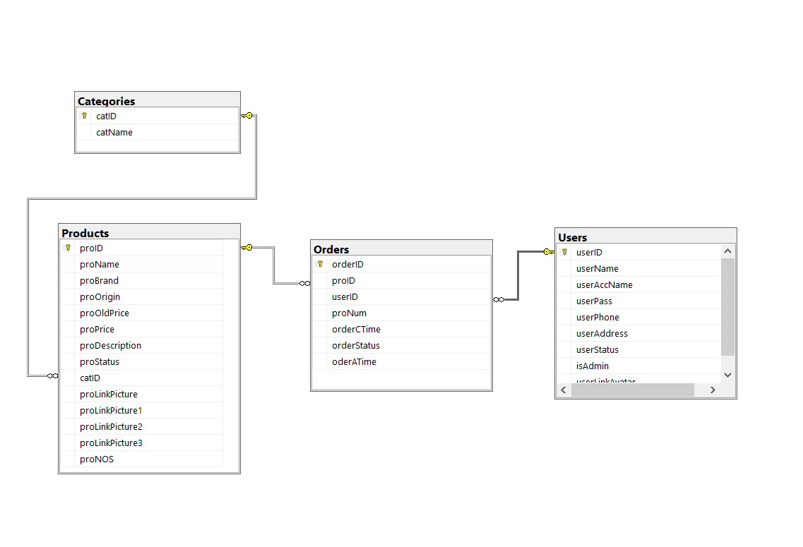**Biểu đồ lớp**

Hình 4. Biểu đồ lớp

* 1. **Biểu đồ tuần tự**
* Sơ đồ quản lý thông tin sản phẩm

Hình 5. Sơ đồ tuần tự quản lý thông tin sản phẩm

* Diagram

  Description automatically generatedSơ đồ quản lý thông tin đơn hàng

Hình 6. Sơ đồ tuần tự quản lý thông tin đơn hàng

* Diagram

  Description automatically generatedSơ đồ quản lý thông tin tài khoản

Hình 7.Sơ đồ tuần tự quản lý thông tin tài khoản

* Diagram, timeline

  Description automatically generatedSơ đồ quản lý giỏ hàng của khách hàng

Hình 8. Sơ đồ tuần tự quản lý thông tin giỏ hàng

* 1. **Cơ sở dữ liệu**
     1. **Tổng quan về cơ sở dữ liệu**

Hình 9. Tổng quan về cơ sở dữ liệu

* + 1. **Đặt tả cơ sở dữ liệu**
* Bảng *Catagoris*

**Table 11. Bảng cơ sở dữ liệu Catagoris**

|  |  |  |
| --- | --- | --- |
| **Thuộc tính** | **Kiểu dữ liệu** | **Mô tả** |
| CatID | Int | Khóa chính, kiểu int tăng dần |
| CatName | DateTime | Tên category |

* Bảng *Products*

**Table 12.Bảng cơ sở dữ liệu Products**

|  |  |  |
| --- | --- | --- |
| **Thuộc tính** | **Kiểu dữ liệu** | **Mô tả** |
| proID | int | khóa chính |
| proName | nvarchar(40) | Tên sản phẩm |
| proBrand | nvarchar(20) | Tên thương hiệu sản phẩm |
| proOrigin | nvarchar(30) | Quốc gia sản xuất |
| proOldPrice | int | Giá cũ |
| proPrice | int | Giá hiện tại |
| proDescription | ntext | Miêu tả |
| proStatus | int | Trạng thái của sản phẩm |
| catID | int | Mã Category sản phẩm |
| proLinkPicture | ntext | Link hình ảnh chính |
| proLinkPicture1 | ntext | Link hình ảnh phụ |
| proLinkPicture2 | ntext |
| proLinkPicture3 | ntext |
| proNOS | int | Số lượng đã bán của sản phẩm |

* Bảng *Users*

**Table 13. Bảng cơ sở dữ liệu Users**

|  |  |  |
| --- | --- | --- |
| **Thuộc tính** | **Kiểu dữ liệu** | **Mô tả** |
| userID | int | Khóa chính |
| userName | Nvarchar(30) | Tên khách hàng |
| userAccName | Nvarchar(30) | Tài khoản đăng nhập |
| userPass | Nvarchar(30) | Mật khẩu |
| userPhone | Nvarchar(15) | Số điện thoại của khách hàng |
| userAddress | nvarchar(100) | Địa chỉ của khách hàng |
| userStatus | int | Trạng thái của tài khoản |
| isAdmin | bit | Tài khoản Admin là true, khách hàng là false |
| userLinkAvatar | ntext | Link ảnh đại diện |

* Bảng *Orders*

**Table 14. Bảng cơ sở dữ liệu Orders**

|  |  |  |
| --- | --- | --- |
| **Thuộc tính** | **Kiểu dữ liệu** | **Mô tả** |
| OrderID | int | Khóa chính |
| proID | int | ID sản phẩm |
| userID | int | ID khách hàng |
| proNum | int | Số lượng sản phẩm |
| orderCTime | datetime | Thời gian đặt hàng |
| orderStatus | int | Trạng thái đơn hàng |
| orderATime | datetime | Thời gian chốt đơn |

1. **MÔ TẢ CHỨC NĂNG HỆ THỐNG**
   1. **Đăng nhập/ đăng ký**

* 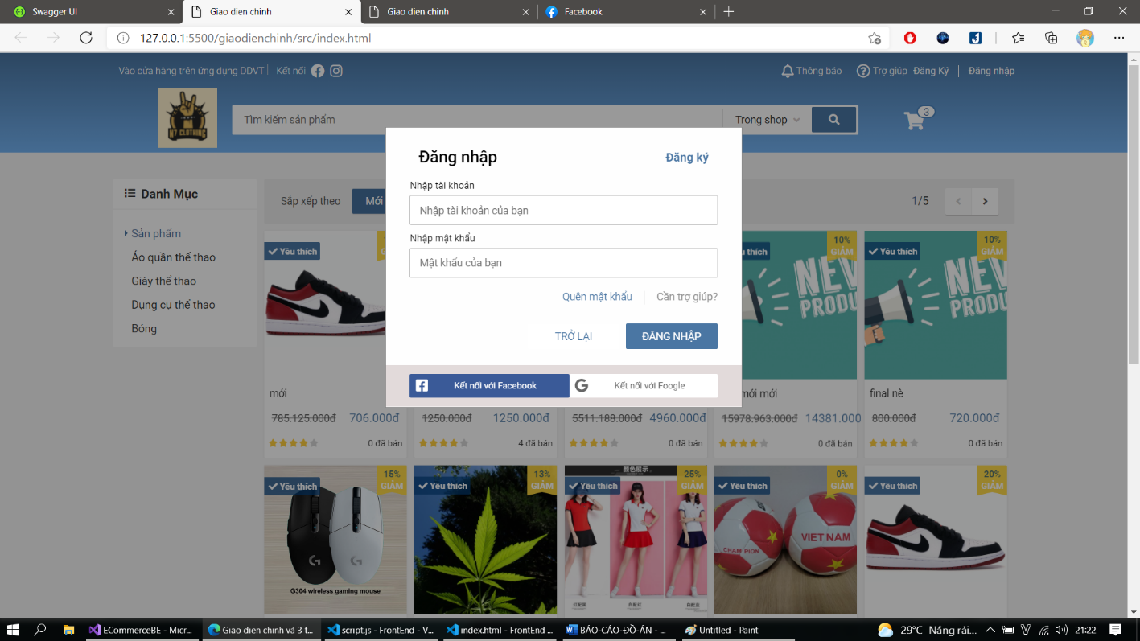Giao diện đăng nhập

Hình 10. Giao diện đăng nhập

**Table 15. Bảng mô tả chức năng đăng nhập**

|  |  |  |  |  |
| --- | --- | --- | --- | --- |
| **Giao diện** | Đăng nhập | | | |
| **Mô tả** | Cho phép người dùng đăng nhập vào hệ thống | | | |
| **Truy cập** | Bấm vào đăng nhập ở trang chủ (hoặc trang chi tiết sản phẩm)  Bấm vào đăng nhập ở form đăng ký | | | |
| **Nội dung giao diện** | | | | |
| **Thành phần** | **Kiểu** | **Dữ liệu** | **Mô tả** |
| Đăng ký | Button |  | Chuyển sang trang đăng ký |
| Tài khoản | Text | Dữ liệu người dùng nhập vào | Nhập tài khoản người dùng ở đây |
| Mật khẩu | Text | Dữ liệu người dùng nhập vào | Nhập mật khẩu người dùng |
| Đăng nhập | Button |  | Đăng nhập vào hệ thống |
| Trở lại | Button |  | Đóng form này và quay lại trang chính |
| **Các hành động trong giao diện** | | | | |
| **Hành động** | **Mô tả** | **Thành công** | **Thất bại** |
| Đăng nhập | Khi vào form này, hệ thống sẽ tải dữ liệu thông tin người dùng để đối chiếu với dữ liệu nhập vào | Hiển thị tên người dùng thay thế cho dòng chữ Đăng ký / Đăng nhập, thông tin đăng nhập sẽ được hệ thống lưu lại | Hiện thông báo về lỗi thất bại |

* Giao diện đăng ký

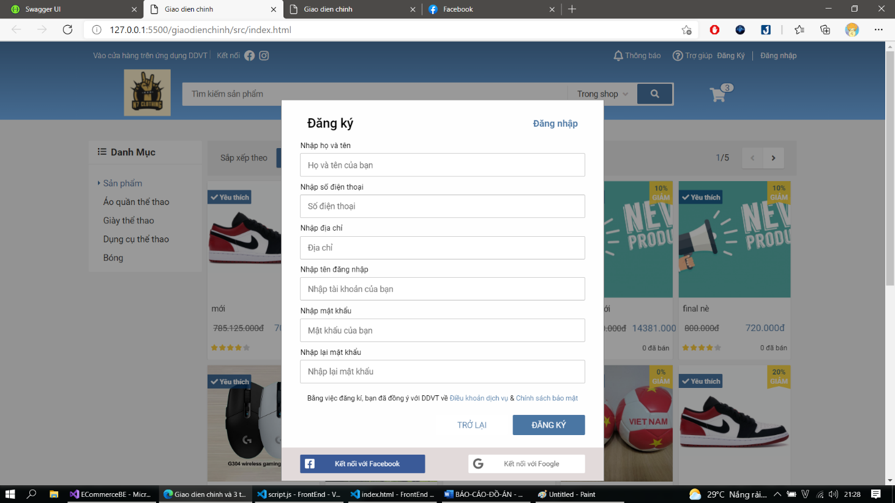

Hình 11. Giao diện đăng ký

**Table 16. Bảng mô tả chức năng đăng ký**

|  |  |  |  |  |
| --- | --- | --- | --- | --- |
| **Giao diện** | Đăng ký | | | |
| **Mô tả** | Cho phép người dùng đăng ký tài khoản mới | | | |
| **Truy cập** | Bấm vào đăng ký ở trang chủ (hoặc trang chi tiết sản phẩm)  Bấm vào đăng ký ở form đăng nhập | | | |
| **Nội dung giao diện** | | | | |
| **Thành phần** | | **Kiểu** | **Dữ liệu** | **Mô tả** |
| Đăng Nhập | | Button |  | Chuyển sang trang đăng nhập |
| Nhập họ và tên | | Text | Dữ liệu người dùng nhập vào | Nhập vào họ và tên bản thân |
| Nhập số điện thoại | | Text | Dữ liệu người dùng nhập vào | Nhập vào số điện thoại |
| Nhập địa chỉ | | Text | Dữ liệu người dùng nhập vào | Nhập vào địa chỉ |
| Tài khoản | | Text | Dữ liệu người dùng nhập vào | Nhập tài khoản cần đăng ký |
| Mật khẩu | | Text | Dữ liệu người dùng nhập vào | Nhập mật khẩu truy cập |
| Nhập lại mật khẩu | | Text | Dữ liệu người dùng nhập vào | Xác nhận lại mật khẩu |
| Đăng ký | | Button |  | Đăng ký tài khoản |
| Trở lại | | Button |  | Đóng form này và quay lại trang chính |

* 1. **Giao diện chính**
* 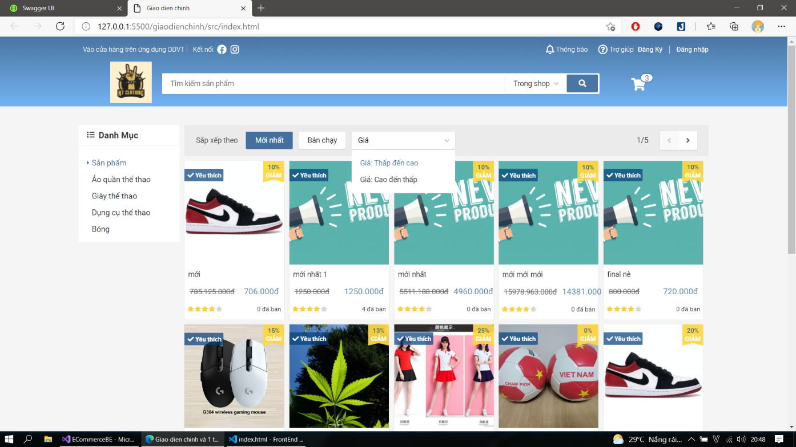Giao diện khi chưa đăng nhập

Hình 12. Giao diện khi đăng nhập

* 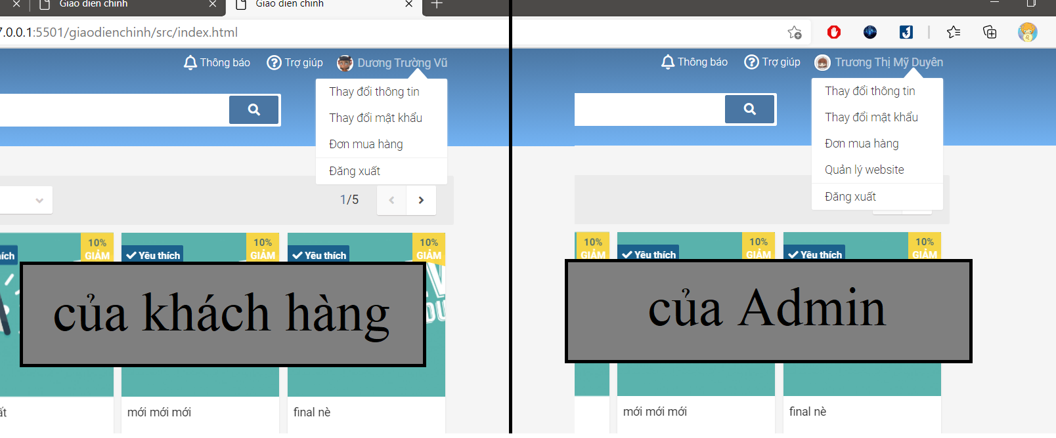Giao diện sau khi đăng nhập

Hình 13. Giao diện sau khi đăng nhập

**Table 17.Bảng mô tả các chức năng giao tiếp với Web**

|  |  |  |  |
| --- | --- | --- | --- |
| **Giao Diện** | Màn hình chính | | |
| **Mô tả** | Màn hình hiển thị danh sách sản phẩm để người dùng lựa chọn | | |
| **Truy cập** | Ngay khi vào chương trình | | |
| **Nội dung giao diện** | | | |
| **Thành phần** | **Kiểu** | **Dữ liệu** | **Mô tả** |
| Đăng Ký | Button |  | Dùng để đăng ký tài khoản mới nếu người dùng chưa có |
| Đăng Nhập | Button |  | Đăng nhập vào hệ thống để thực hiện các chức năng |
| Danh mục | Text | Các Button danh mục sản phẩm | Hiển thị danh sách sản phẩm theo danh mục cụ thể |
| Sắp xếp | Text | Các loại Button sắp xếp | Hiển thị danh sách sản phẩm đã được sắp xếp theo nhu cầu người dùng |
| Danh sách sản phẩm | Danh sách sản phẩm dạng Button | Hình ảnh, thông tin cơ bản của sản phẩm | Hiển thị thông tin sản phẩm, bấm vào để sang trang thông tin chi tiết của sản phẩm được chọn |
| Thay đổi thông tin | Button |  | Thay đổi thông tin tài khoản |
| Thay đổi mật khẩu | Button |  | Thay đổi mật khẩu cho tài khoản đăng nhập vào |
| Đơn mua hàng | Button |  | Vào giao diện đơn mua hàng để xem lịch sử và quản lý đơn hàng cá nhân |
| Quản Lý website | Button |  | Chỉ dành cho Admin, để tiến hành các việc vận hành trang bán hàng |
| Đăng xuất | Button |  | Đăng xuất tài khoản hiện tại |

* 1. 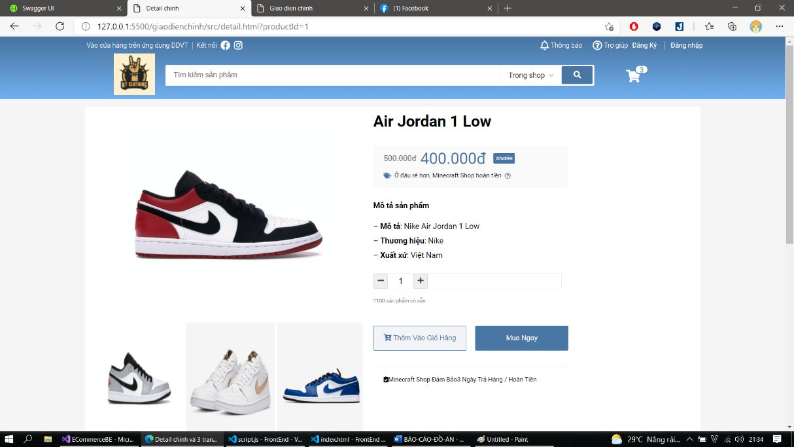**Giao diện hiển thị thông tin sản phẩm chi tiết**

Hình 14. Giao diện thông tin chi tiết sản phẩm

**Table 18. Bảng mô tả các chức năng giao tiếp với trang chi tiết sản phẩm**

|  |  |  |  |
| --- | --- | --- | --- |
| **Màn hình** | Thông tin sản phẩm | | |
| **Mô tả** | Màn hình hiển thị đầy đủ các thông tin về sản phẩm | | |
| **Truy cập** | Người dùng nhấn vào sản phẩm bất kỳ ở trang chủ | | |
| **Nội dung màn hình** | | | |
| **Mục** | **Loại** | **Dữ liệu** | **Mô tả** |
| Tên sản phẩm | Text |  | Hiển thị tên sản phẩm |
| Giá | Text (int) |  | Hiển thị giá |
| Mô tả sản phẩm | Text | Thông tin sản phẩm, thương hiệu, xuất xứ | Hiển thị các mô tả về sản phẩm |
| Hình ảnh sản phẩm | Picture | 1 ảnh lớn chính và 3 ảnh phụ | Hiển thị hình ảnh thực tế của sản phẩm |
| Số lượng | Text |  | Chọn số lượng để mua |
| Thêm vào giỏ hàng | Button |  | Chức năng này hiện tại chưa hoạt động |
| Mua ngay | Button |  | Mua ngay sản phẩm |
| **Thao tác trên màn hình** | | | |
| **Tên thao tác** | **Mô tả** | **Thành công** | **Thất bại** |
| Số lượng | Tăng giảm số lượng | Tăng giảm thành công | Đưa số lượng về lại giá trị ban đầu: 1 |
| Mua ngay | Tạo đơn hàng mới có số lượng bằng số lượng đặt ra và thông tin giao hàng lấy từ thông tin của tài khoản | Đưa đơn hàng vào hệ thống | Xuất ra lỗi cho người dùng |

* 1. 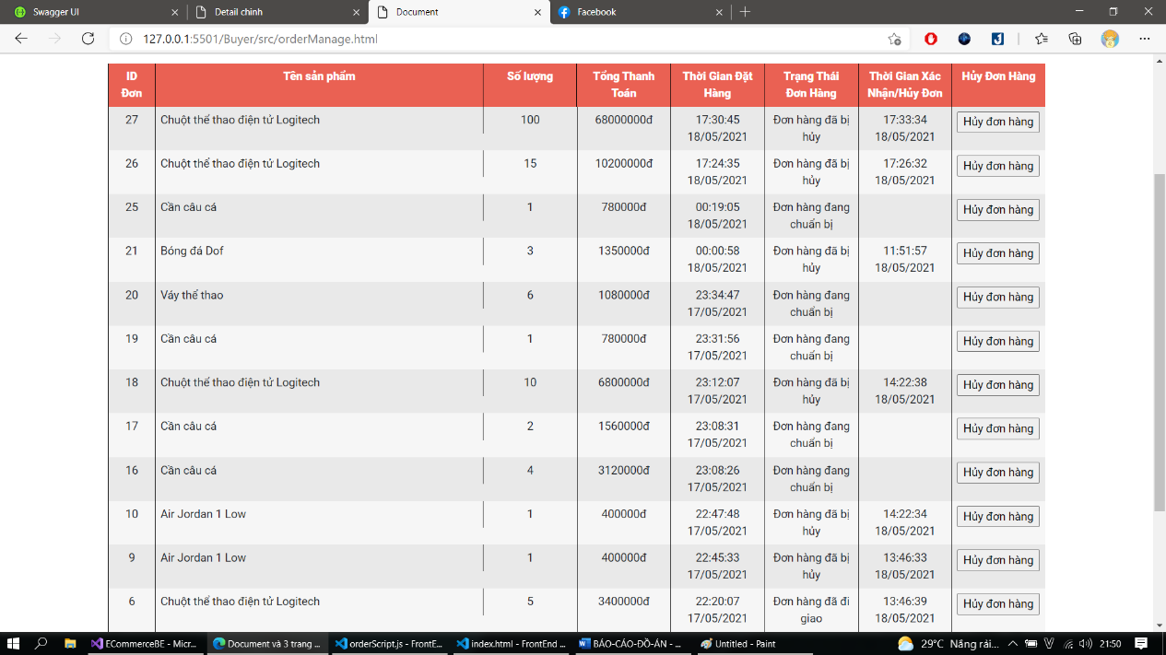**Quản lý đơn hàng cho khách hàng**

Hình 15. Giao diện quản lý đơn hàng của khác hàng

**Table 19. Bảng các chức năng quản lý đơn hàng của khách hàng**

|  |  |  |  |
| --- | --- | --- | --- |
| **Màn hình** | Quản lý đơn hàng cho khách hàng | | |
| **Mô tả** | Giúp khách hàng xem lịch sử và quản lý đơn của bản thân | | |
| **Truy cập** | Người dùng chọn nút quản lý đơn | | |
| **Nội dung màn hình** | | | |
| **Mục** | **Loại** | **Dữ liệu** | **Mô tả** |
| ID đơn | Text |  | Mã đơn hàng để phân biệt |
| Tên sản phẩm | Text |  | Tên sản phẩm đã đặt hàng |
| Số lượng | Text |  | Số lượng đặt hàng |
| Tổng thanh toán | Text |  | Tổng thanh toán khi nhận hàng |
| Thời gian đặt hàng | Text |  | Thời gian đặt hàng khi khách hàng chọn “Mua ngay” |
| Trạng thái đơn hàng | Text |  | Thông tin trạng thái đơn hàng |
| Thời gian xác nhận / hủy đơn | Text |  | Thời gian mà khách hàng hoặc Admin tác động vào đơn |
| Hủy đơn hàng | Button |  | Khách hàng hủy đơn hàng này của mình |

* 1. 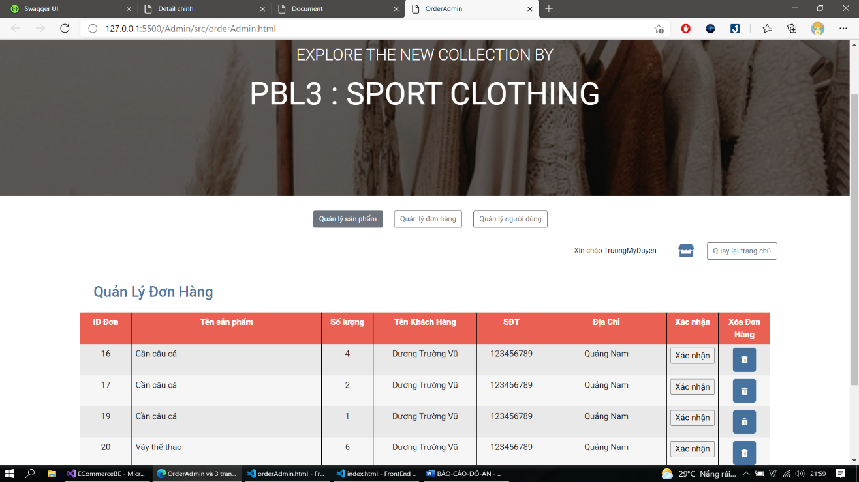**Quản lý đơn hàng của Admin**

Hình 16. Giao diện quản lý đơn hàng của Admin

**Table 20. . Bảng các chức năng quản lý đơn hàng của Admin**

|  |  |  |  |
| --- | --- | --- | --- |
| **Màn hình** | Quản lý đơn hàng của admin | | |
| **Mô tả** | Quản lý các đơn đặt hàng của khách hàng | | |
| **Truy cập** | Admin truy cập vào “Quản lý website” | | |
| **Nội dung màn hình** | | | |
| **Mục** | **Loại** | **Dữ liệu** | **Mô tả** |
| Quản lý sản phẩm | Button |  | Chuyển sang giao diện quản lý sản phẩm |
| Quản lý người dùng | Button |  | Chuyển sang giao diện quản lý người dùng |
| ID đơn | Text |  | Mã đơn hàng để phân biệt |
| Tên sản phẩm | Text |  | Tên sản phẩm đã đặt hàng |
| Số lượng | Text |  | Số lượng đặt hàng |
| Tên khách hàng | Text |  | Thông tin khách hàng |
| Số điện thoại | Text |  |
| Địa chỉ | Text |  |
| Xác nhận | Button |  | Chốt đơn hàng và tiến hành cho việc giao hàng |
| Xóa đơn hàng | Button |  | Hủy đơn hàng |
| **Thao tác trên màn hình** | | | |
| **Tên thao tác** | **Mô tả** | **Thành công** | **Thất bại** |
| Xác nhận | Chuyển đơn hàng sang trạng thái đi giao |  |  |
| Xóa đơn hàng | Chuyển đơn hàng sang trạng thái đã hủy |  |  |

* 1. 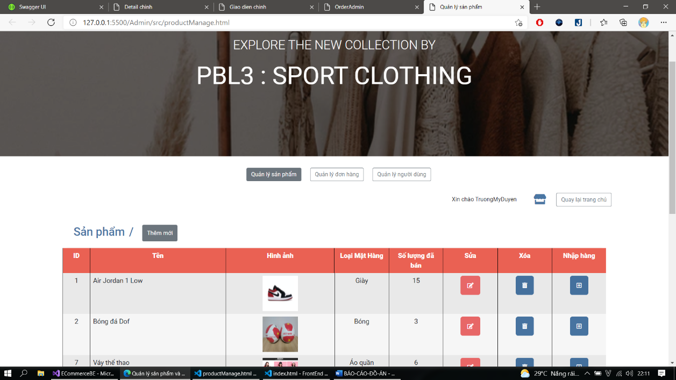**Quản sản phẩm**

Hình 17. Giao diện quản lý sản phẩm

**Table 21. . Bảng các chức năng quản lý sản phẩm của Admin**

|  |  |  |  |
| --- | --- | --- | --- |
| **Màn hình** | Quản lý sản phẩm | | |
| **Mô tả** | Thêm sửa xóa thông tin sản phẩm | | |
| **Truy cập** | Admin truy cập vào “Quản lý website” | | |
| **Nội dung màn hình** | | | |
| **Mục** | **Loại** | **Dữ liệu** | **Mô tả** |
| Quản lý đơn hàng | Button |  | Chuyển sang giao diện quản lý đơn hàng |
| Quản lý người dùng | Button |  | Chuyển sang giao diện quản lý người dùng |
| Thêm sản phẩm | Button |  | Hiển thị form để điền thông tin sản phẩm mới |
| ID | Text |  | Hiển thị ID sản phẩm |
| Tên | Text |  | Hiển thị tên sản phẩm |
| Hình ảnh | Picture |  | Hiển thị hình ảnh sản phẩm |
| Loại mặt hàng | Text |  | Hiển thị loại mặt hàng |
| Sửa | Button |  | Hiển thị form để điền thông tin mới của sản phẩm |
| Xoá | Button |  | Xoá sản phẩm này |
| Nhập hàng | Button |  | Chức năng này hiện tại chưa hoạt động |

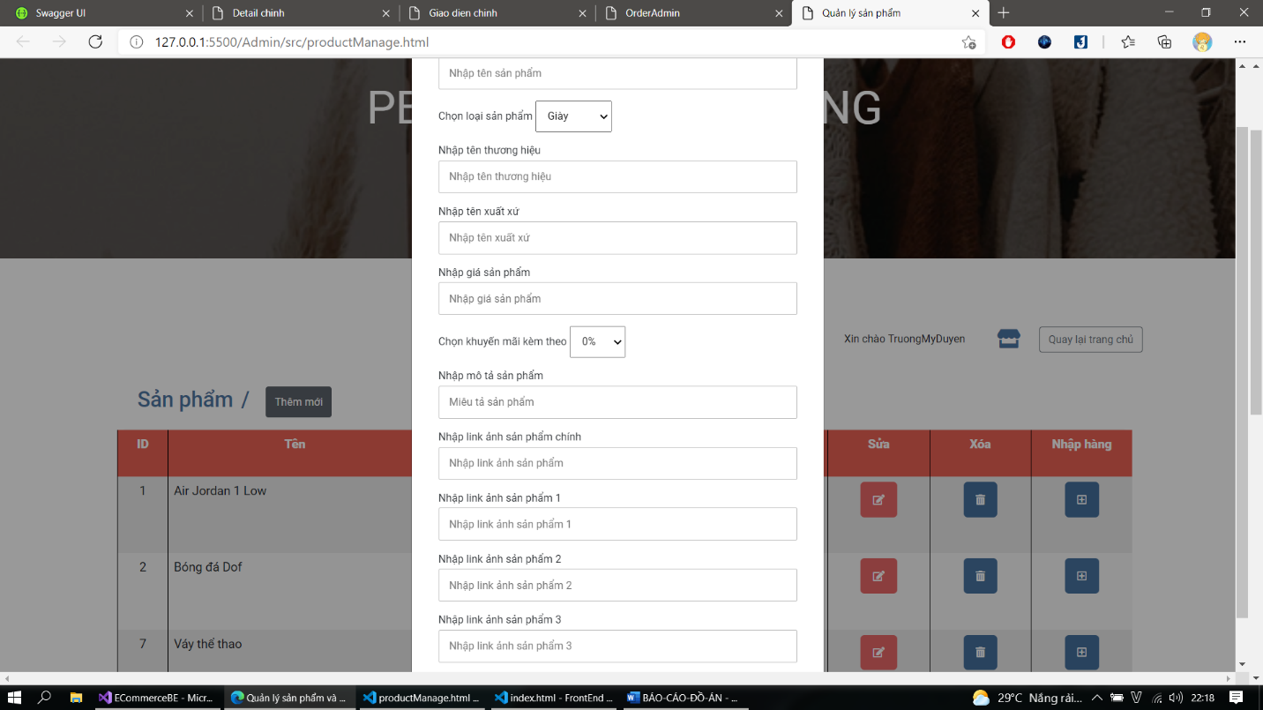

Hình 18. Giao diện thêm sản phẩm của Admin

* 1. **Quản lý người dùng**

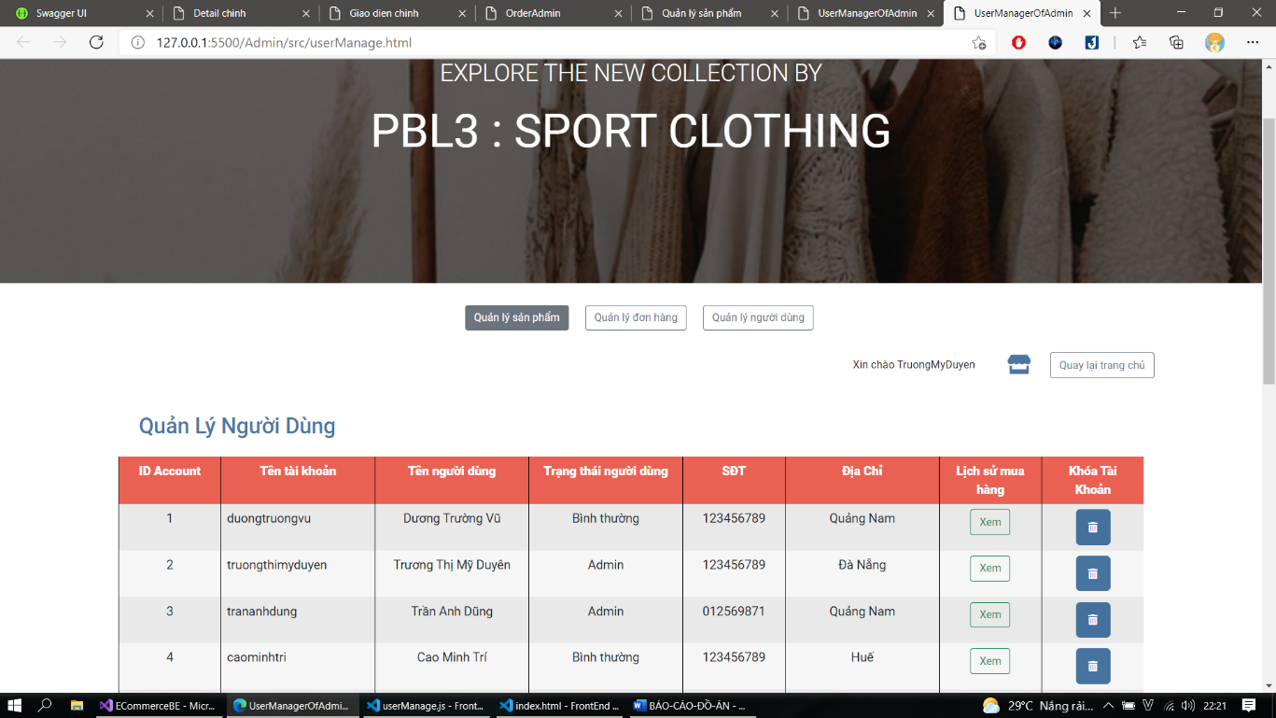

Hình 19. Giao diện quản lý người dùng

**Table 22. . Bảng các chức năng quản người dùng của Admin**

|  |  |  |  |
| --- | --- | --- | --- |
| **Màn hình** | Quản lý người dùng | | |
| **Mô tả** | Màn hình hiển thị thông tin người dùng | | |
| **Truy cập** | Admin truy cập vào “Quản lý website” | | |
| **Nội dung màn hình** | | | |
| **Mục** | **Loại** | **Dữ liệu** | **Mô tả** |
| Quản lý đơn hàng | Button |  | Chuyển sang giao diện quản lý đơn hàng |
| Quản lý sản phẩm | Button |  | Chuyển sang giao diện quản lý sản phẩm |
| ID account | Text |  | ID người dùng |
| Tên tài khoản | Date Time |  | Thông tin tài khoản người dùng |
| Tên người dùng | Text field |  |
| Trạng thái người dùng | Text field |  |
| Số điện thoại | Text field |  |
| Địa chỉ | Text field |  |
| Lịch sử mua hàng | Nút |  | Chức năng này hiện tại chưa hoạt động |
| Khóa tài khoản | Nút |  | Khóa tài khoản người dùng |

1. **YÊU CẦU PHI CHỨC NĂNG** 
   1. **Yêu cầu về công nghệ và nền tảng cơ sở dữ liệu**

* Website được chạy trên local của máy
* Hệ thống phải có phân cấp , phân quyền
  1. **Yêu cầu về bảo mật và an ninh**
* Hệ thống có module quản lý riêng về việc phân cấp , phân quyền quản lý chi tiết đến từng chức năng công việc.
* Hệ thống cho phép đảm bảo tinh toàn vẹn dữ liệu, an toàn dữ liệu ở mức ứng dụng và mức CSDL
* Hệ thống còn cung cấp khả năng bảo mật cao . Phải đảm bảo được các thông tin của khách hàng ( số tài khoản , thông tin cá nhân ,… ) luôn được bảo đảm bi mật.
  1. **Yêu cầu về giao diện**
* Giao diện được thiết kế đẹp , thân thiện với mọi người dùng
* Dễ dàng sử dụng các chức năng trên website.
* Sử dụng những quy ước chung về biểu tượng , đồ họa để thuận tiện cho người sử dụng.
  1. **Yêu cầu thực thi**
* Hệ thống có thể phục vụ đồng thời nhiều người sử dụng.
* Hệ thống hoạt động ổn định 24/24.
  1. **Yêu cầu tốc độ xử lý**
* Đảm bảo tốc độ xử lý của trang web, giao diện, hình ảnh, các chương trình xử lý số liệu cần được tối ưu hóa.
* Thiết kế thêm CSDL bổ sung để lưu trữ các số liệu tinh toán định kỳ để báo cáo nhanh.
  1. **Yêu cầu chất lượng phần mềm**
* Tốc độ xử lý của website phải nhanh và chính xác.
* Hiệu năng cao , đảm bảo được số người truy cập lớn.
  1. **Yêu cầu môi trường hoạt động**
* Chạy được trên mọi hệ điều hành thông qua trình duyệt web
* Cơ sở dữ liệu dùng SQL Server.
  1. **Yêu cầu tài liệu người sử dụng**
* Liệt kê các thành phần của tài liệu người sử dụng ( tài liệu hướng dẫn online , hoặc các khóa hướng dẫn , … ) . Phần trợ giúp nghiệp vụ phải ngắn gọn , súc tích , dễ hiểu.
* Tài liệu đặc tả yêu cầu.

1. **KẾT LUẬN VÀ HƯỚNG PHÁT TRIỂN** 
   1. **Kết luận**
2. Ưu điểm

* Mở rộng kiến thức, làm quen với Web API, làm quen với một website cơ bản
* Tăng kinh nghiệm để làm việc sau này

1. Nhược điểm

* Do thời gian có hạn và kiến thức chưa đầy đủ nên một số chức năng vẫn chưa hoàn thiện
* Do đây là Web đầu tay của nhóm nên Web chưa có đầy đủ các chức năng cần có của Web bán hàng cơ bản.
  1. **Hướng phát triển**
* Bổ sung thêm nhiều chức năng nữa phù hợp cho website quản lý bán hàng online
* Tối ưu website và xây dựng hệ thống có thể thực hiện online tiện cho việc tiếp cận hệ thống

1. **TÀI LIỆU THAM KHẢO**

* <https://docs.microsoft.com/vi-vn/aspnet/core/tutorials/first-web-api\>
* <https://fullstack.edu.vn/>
* Giáo trình C# thầy Phương
* Giáo trình OOAD cô Lê Thị Mỹ Hạnh